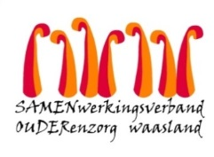

Nieuwsbrief Woonzorghuis De Ark – 30 maart 2022

Beste bewoner, familie, mantelzorger,

Afdeling de Duif
De resultaten van de screening van maandag 28 maart 2022 zijn gekend. Er zijn geen bijkomende besmettingen op afdeling de duif.

Bezoek
Uit veiligheid adviseren we om uw bezoek uit te stellen tot na de besmette periode Indien u toch op bezoek wenst te komen vragen we om u eerst aan te melden bij de verpleging.

Herscreenen
Donderdag 31 maart volgt een herscreening voor een deel van de afdeling.
In de nest (K 1.026-K 1.039) en de pluim (K 1.001- K 1.009) testen we morgen terug.

In de graan en een deel van de pluim (K1.010- K 1025) moet niemand meer getest worden Daar is de periode van besmetting voorbij.

Aarzel niet ons te contacteren indien u nog vragen heeft (els.vanverre@samenouder.be)-
- Kelly Waterschoot, hoofdverpleegkundige, afdeling de duif: kelly.waterschoot@samenouder.be
- Lieven D’haese (vervanging Joke Van Steenlandt, hoofdverpleegkundige): lieven.dhaese@samenouder.be – 03/780.94.23 voor afdeling de palmtak en afdeling de regenboog.

Met vriendelijke groet,
Els Van Verre
Dagelijks verantwoordelijke

